Отчет по первому этапу индивидуального проекта

Размещение на Github pages заготовки для персонального сайта

Старовойтов Егор Сергеевич

Содержание

Цель работы 1

Задание 1

Теоретическое введение 2

Hugo 2

Основные преимущества Hugo 2

Документация 2

Структура 2

Github pages 4

Выполнение лабораторной работы 4

Шаг 1 - установка исполняемого файла Hugo 4

Шаг 2 - создание репозитория на основе шаблона 4

Шаг 3 - запуск Hugo. 5

Шаг 4 - Удаляем файл demo.md 6

Шаг 5 - Создаем репозиторий PrototypeRailGun.github.io 7

Шаг 5 - Клонирование репозитория PrototypeRailGun.github.io 7

Шаг 6 - Создание ветки main 8

Шаг 7 - создаем README.md файл 8

Шаг 8 - Настраиваем рабочий процесс 8

Шаг 9 - Генерируем файлы сайта 9

Шаг 10 - Синхронизируем public с репозиторием 10

Вывод 11

# Цель работы

Разместить на Github pages заготовки для персонального сайта.

# Задание

1. Установить необходимое программное обеспечение.
2. Скачать шаблон темы сайта.
3. Разместить его на хостинге git.
4. Установить параметр для URLs сайта.
5. Разместить заготовку сайта на Github pages.

# Теоретическое введение

## Hugo

Для реализации сайта используется генератор статических сайтов Hugo.

Hugo — один из самых популярных генераторов статических сайтов с открытым исходным кодом, написан на языке Go. Благодаря своей удивительной скорости и гибкости, Hugo делает создание веб-сайтов увлекательным.

### Основные преимущества Hugo

* Очень быстрый и гибкий
* Для него легко настроить хостинг
* Безопасный
* Хорошая структура исходников
* Возможность хранить содержимое в удобном формате (YAML, JSON или TOML)
* Поддержка тем. Есть готовый набор тем, более 200
* Легко SEO-оптимизировать
* i18n с коробки
* Хорошая поддержка таксономии
* Быстрый в освоении. Исчерпывающая документация

### Документация

Фреймворк имеет очень хорошую документацию. Она доступна только на английском языке. Информация очень хорошо структурирована, что позволяет освоить данную технологию, за несколько дней. Для лучшего восприятия, практически в каждой главе есть обучающее видео от разработчиков. Все это позволяет очень быстро приступить к созданию собственных сайтов.

### Структура

После установки фреймворка, сайт можно легко создать с помощью команды: hugo new site website-name

Далее hugo сгенерирует следующую структуру проекта: 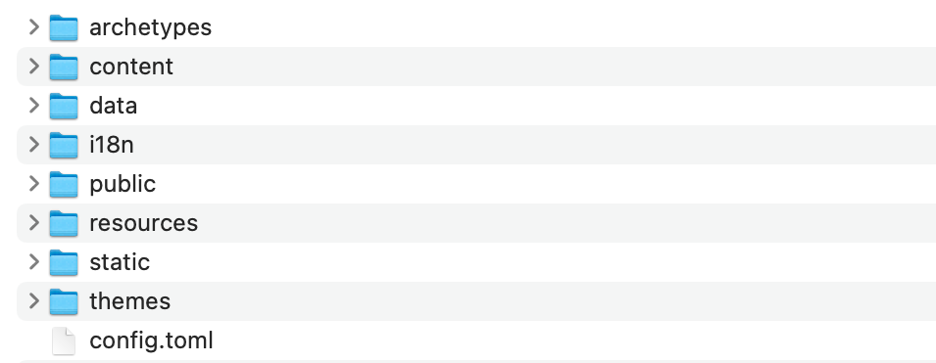

#### Content

Основной контент или содержимое сайта храниться в формате .md в папке content. В роле контента могут выступать ваши статьи, новости, продукты интернет магазина и прочее.

#### Data

Каталог «data» используется для хранения файлов конфигурации, которые Hugo может использовать при создании вашего веб-сайта. Вы можете записать эти файлы в формате YAML, JSON или TOML.

#### Archetypes

Архетипы используют для создания содержимого сайта на основе заготовок. Это экономит время и обеспечивает единообразие для сайтов, использующих несколько типов контента. Вы также можете создавать свои собственные архетипы с предварительно настроенными полями основного материала.

#### I18n

Этот каталог предназначен для хранения конфигурации сайта на различных языках.

#### Resources

Hugo использует этот каталог для хранения кеша. Это ускоряет сборку сайта.

#### Static

Здесь храниться весь статический контент (CSS, JavaScript, и т.п).

#### Layouts

Хранит шаблоны в виде файлов .html, которые определяют, как просмотры вашего контента будут отображаться на статическом веб-сайте.

#### Themes

Для хранения различных тем.

#### Public

Сгенерированные исходники веб-сайта. Именно эту директорию следует заливать на хостинг.

## Github pages

Для размещения статического веб-сайта можно воспользоваться сервисом GitHub Pages. Статический сайт состоит из HTML-страниц с неизменным содержимым. Такие сайты могут использоваться как визитки, портфолио, презентационные страницы.

Сервис Github Pages предоставляет следующие возможности для статических сайтов:

* Использование HTML, CSS, языка разметки Markdown;
* Встраивание изображений и другого медиа;
* Использование JavaScript.

Ограничения:

* Нельзя использовать на сайте PHP, Python и другие серверные языки;
* Серверный код и серверные скрипты выполняться не будут;
* Cookies не используются.

# Выполнение лабораторной работы

## Шаг 1 - установка исполняемого файла Hugo

## Шаг 2 - создание репозитория на основе шаблона

Шаблон Hugo Academic Theme: - Демо-сайт: https://academic-demo.netlify.app/ - Репозиторий: https://github.com/wowchemy/starter-hugo-academic

На фотографии ниже представлен созданный на основе этого шаблона репозиторий blog:

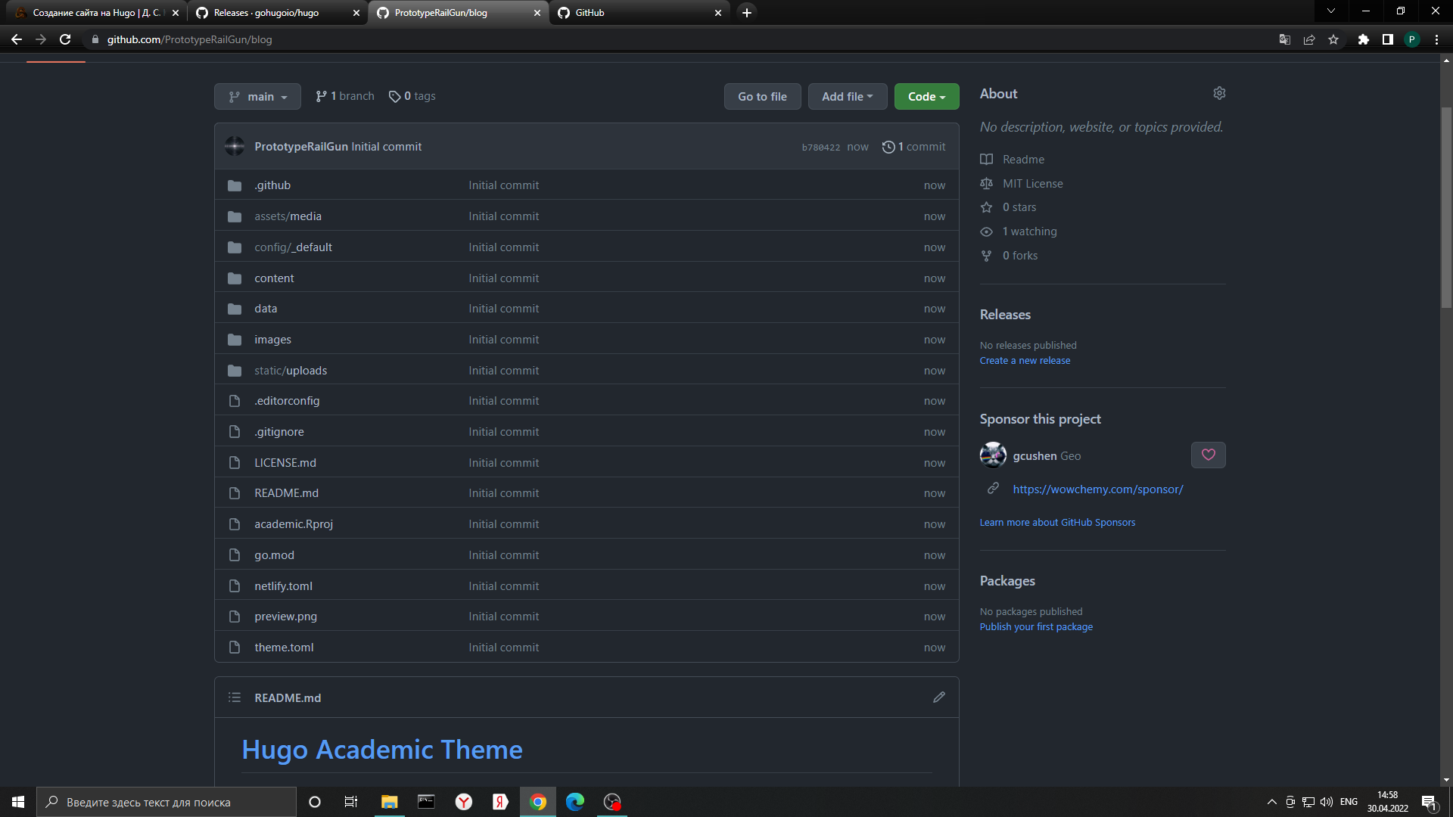

Созданный на основе шаблона репозиторий

## Шаг 3 - запуск Hugo.

На этом этапе нужно перейти в папку с клонированным репозиторием blog, и находясь в ней запустить исполняемый файл hugo с аргументом server. При попытке это сделать возникла ошибка: “Error: failed to download modules: binary with name ‘go’ not found”. Это связано с тем, что у меня на компьютере не было необходимой установки языка программирования Go.



Отсутсвует go

Устанавливаю язык программирования Go с помощью командной консоли Windows Power Shell и пакетного менеджера chocolatey:

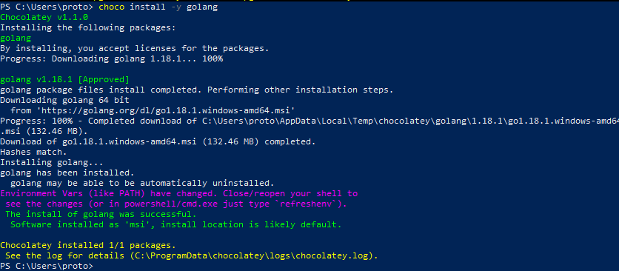

Установка Go

Далее я повторяю попытку выполнить hugo server, на этот раз успешно. На этом этапе сайт можно увидеть только на моем компьютере. Копирую ссылку “http://localhost:1313/” и перехожу по ней в браузере:

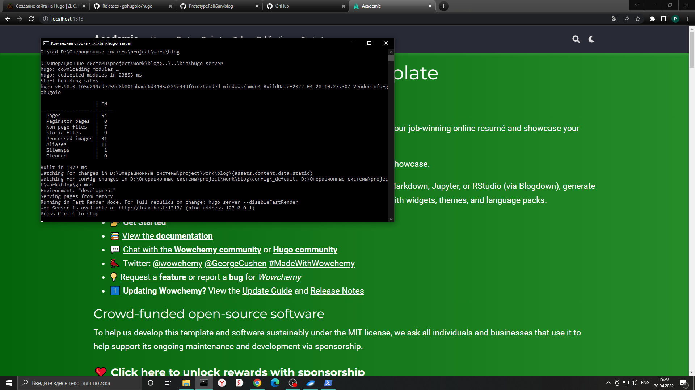

Загатовка сайта на локальном сервере

## Шаг 4 - Удаляем файл demo.md

Файл demo.md находится в папке content/home/ и представляет собой зеленую шапку сайта. На фото ниже видно сайт уже без шапки и папку home без файла demo.md.

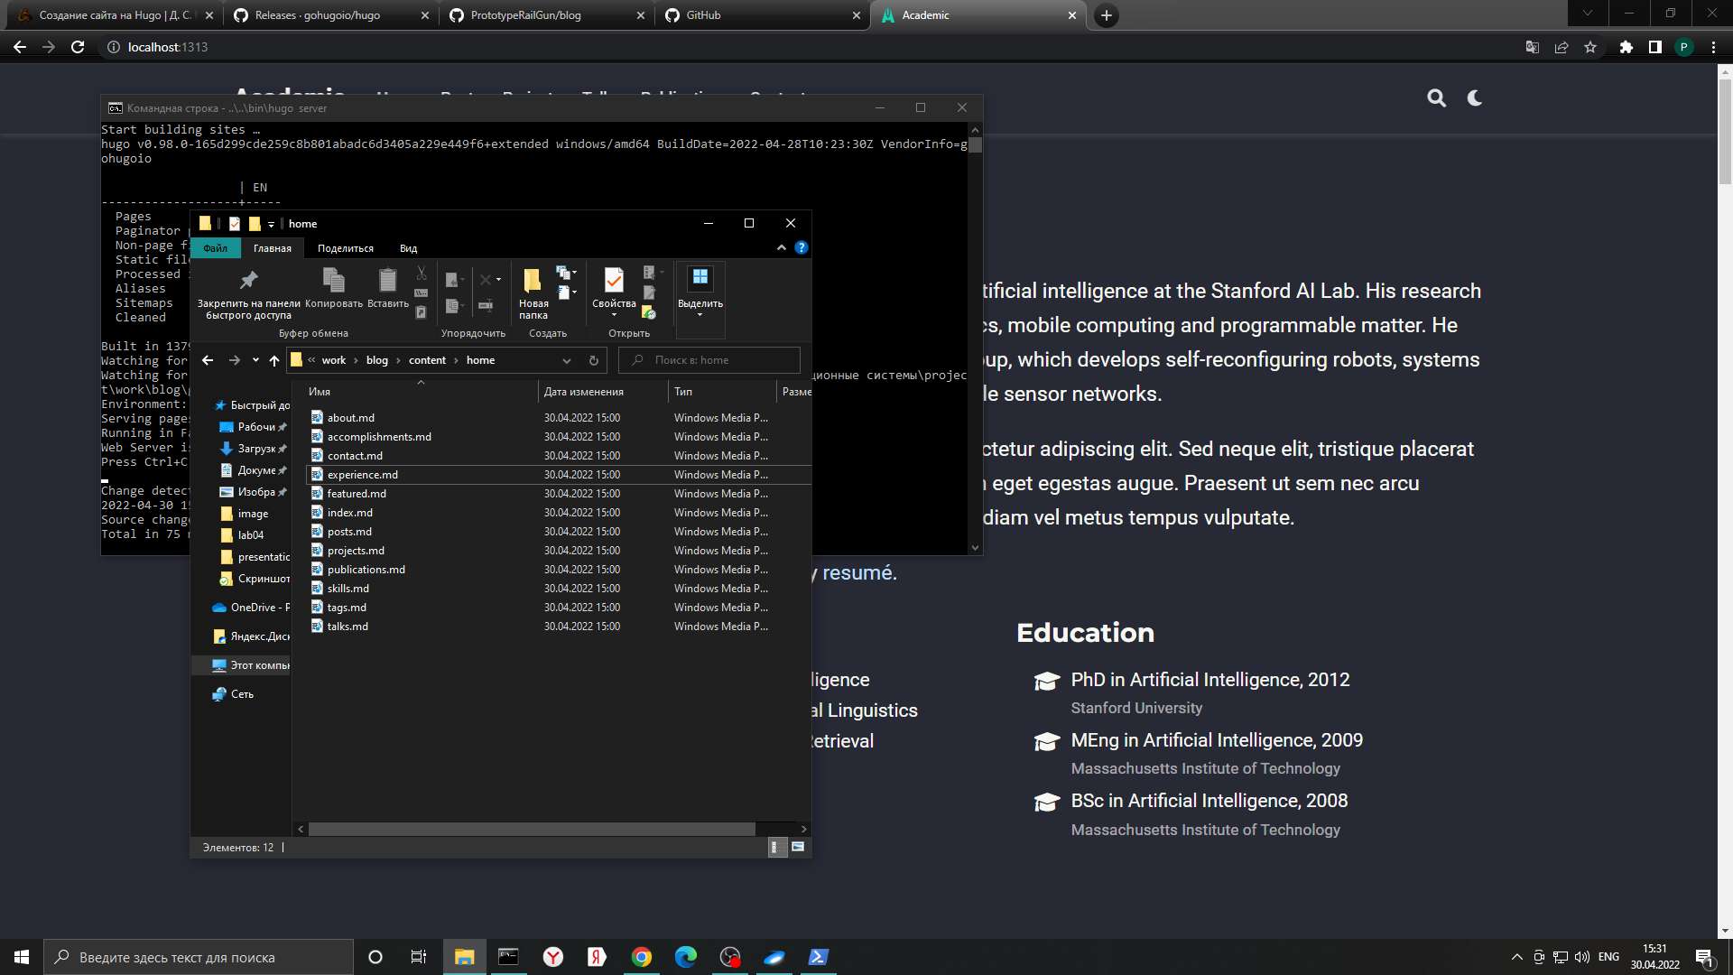

Файл demo.md удален

## Шаг 5 - Создаем репозиторий PrototypeRailGun.github.io

Завершаю hugo server и приступаю к созданию репозитория со специальным именем. “github.io” в имени репозитория означает, что этот репозиторий будет являтся хостингом моего будущего сайта. PrototypeRailGun - мой ник на гитхабе.

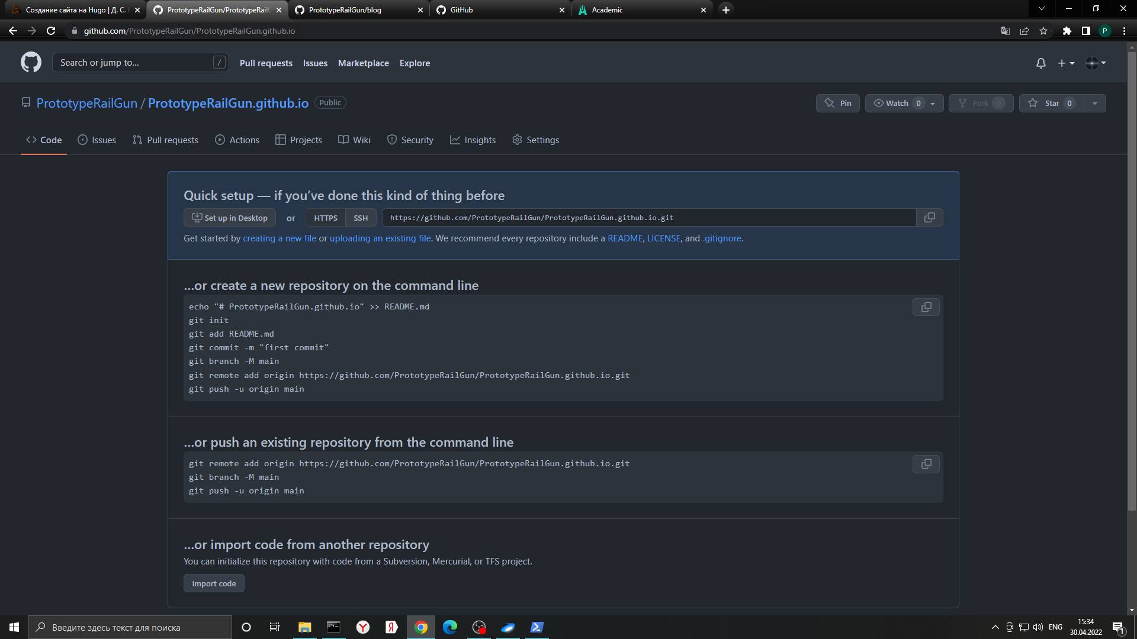

Репозиторий PrototypeRailGun.github.io

## Шаг 5 - Клонирование репозитория PrototypeRailGun.github.io

Клонирую репозиторий PrototypeRailGun.github.io на рабочий компьютер рядом с клоном репозитория blog.



Клонирование PrototypeRailGun.github.io

## Шаг 6 - Создание ветки main

main - основная ветка репозитория PrototypeRailGun.github.io.



Создание ветки main

## Шаг 7 - создаем README.md файл

Создаем README.md файл в репозитории PrototypeRailGun.github.io и отправляем изменения на сервер.

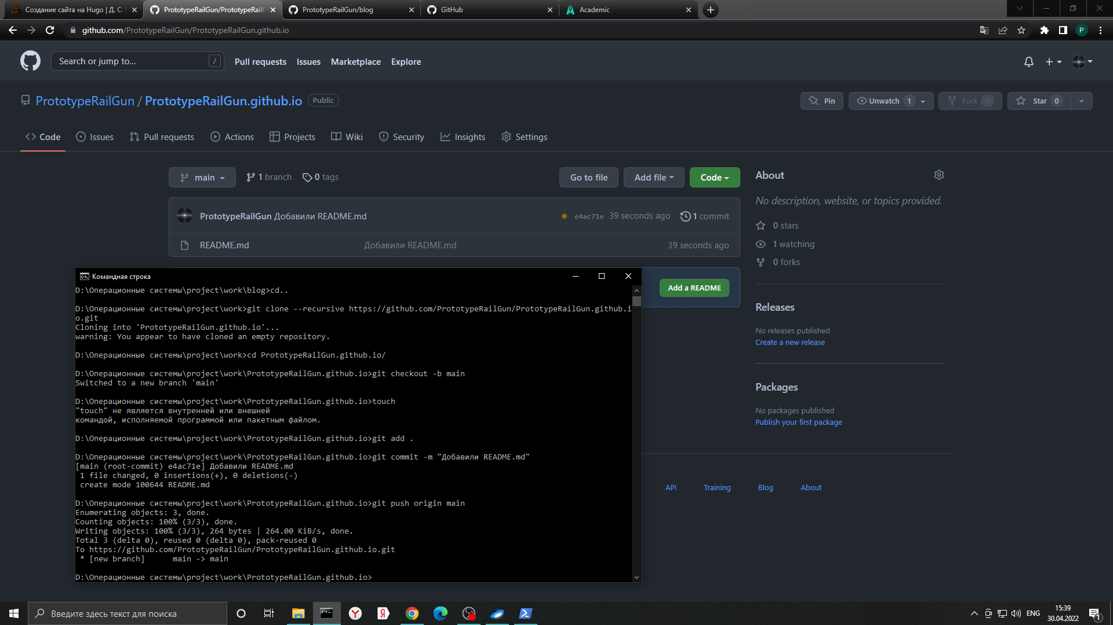

Создание README.md

## Шаг 8 - Настраиваем рабочий процесс

Напрямую в PrototypeRailGun.github.io мы загружать файлы не будем. Выполним команду, которая подключит репозиторий PrototypeRailGun.github.io к папке public репозитория blog. Первая попытка заканчивается ошибкой, так как в файле .gitignore сказано игнорировать public. Отменим это превратив строчку с public в комментарий.

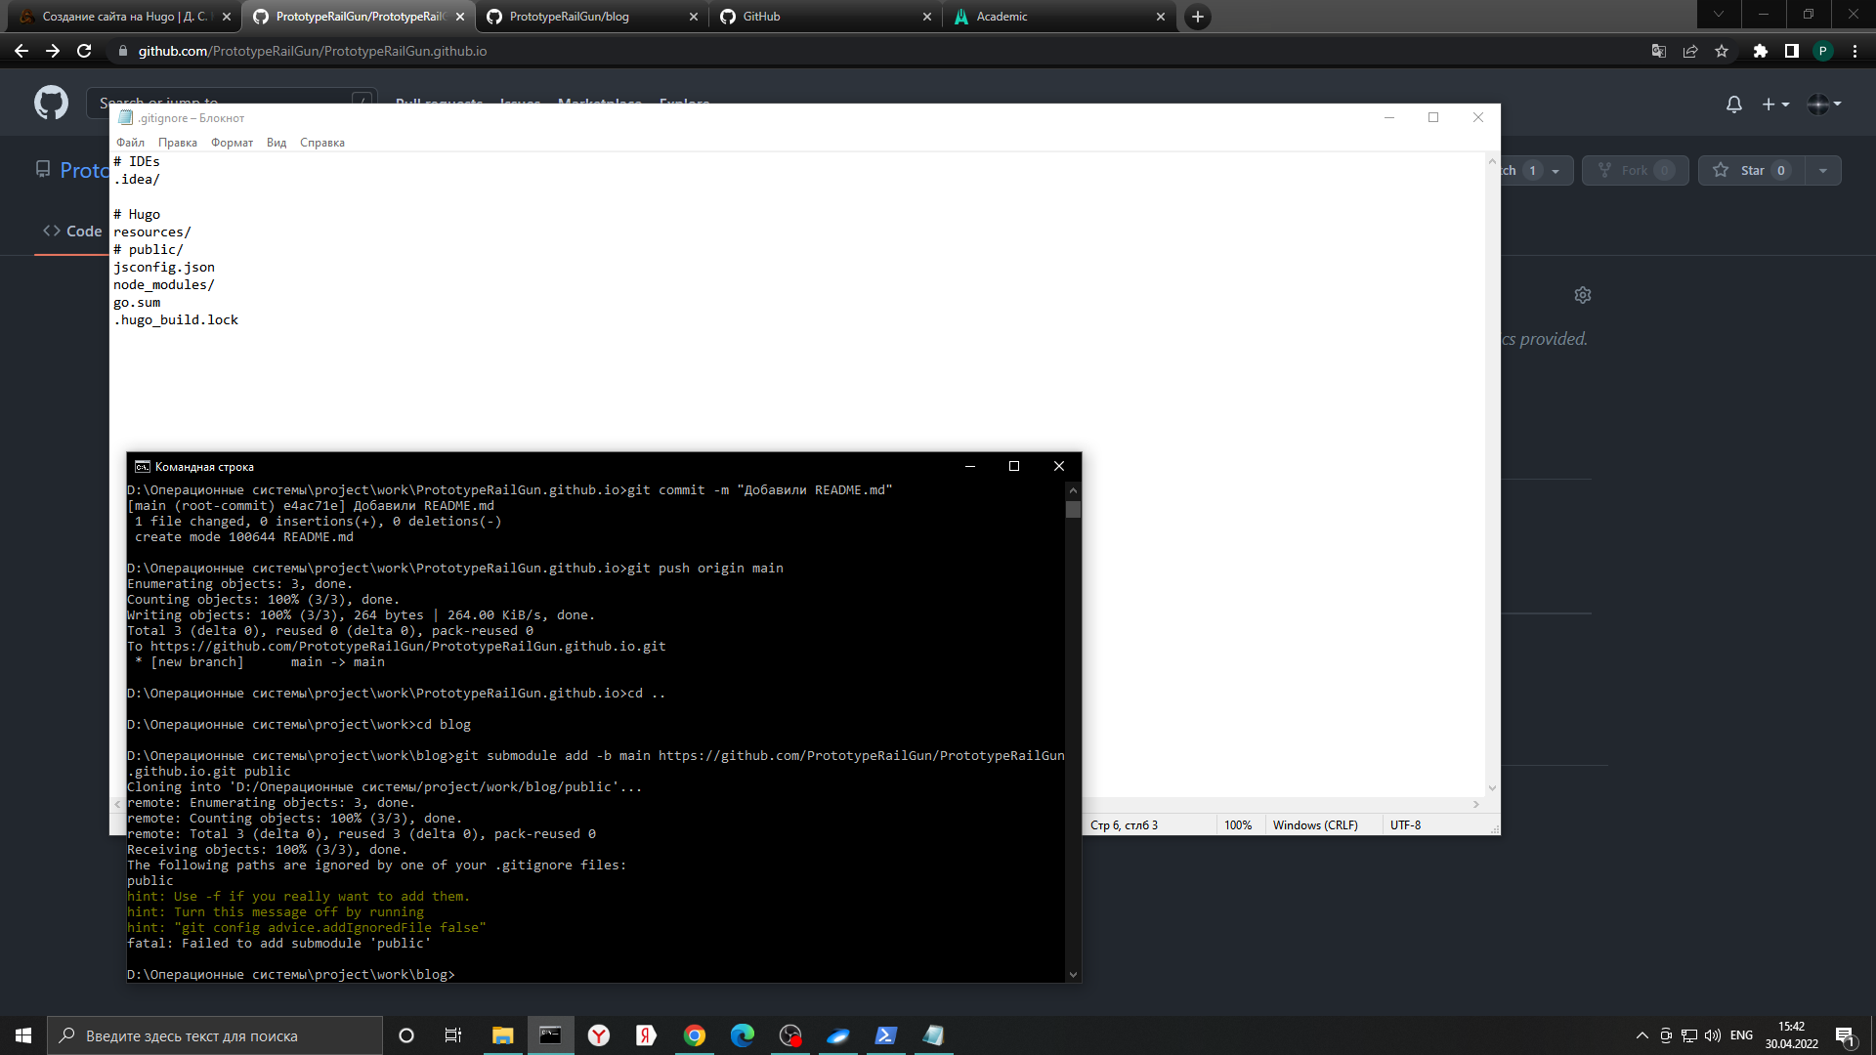

Подключение репозитория

Сейчас в папке public лежит только файл README.md (не считая скрытого .git).

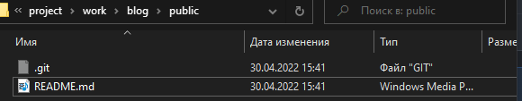

Содержание public

## Шаг 9 - Генерируем файлы сайта

Находясь в каталоге blog запускаем hugo и видим, как в папке public автоматически появились файлы сайта.

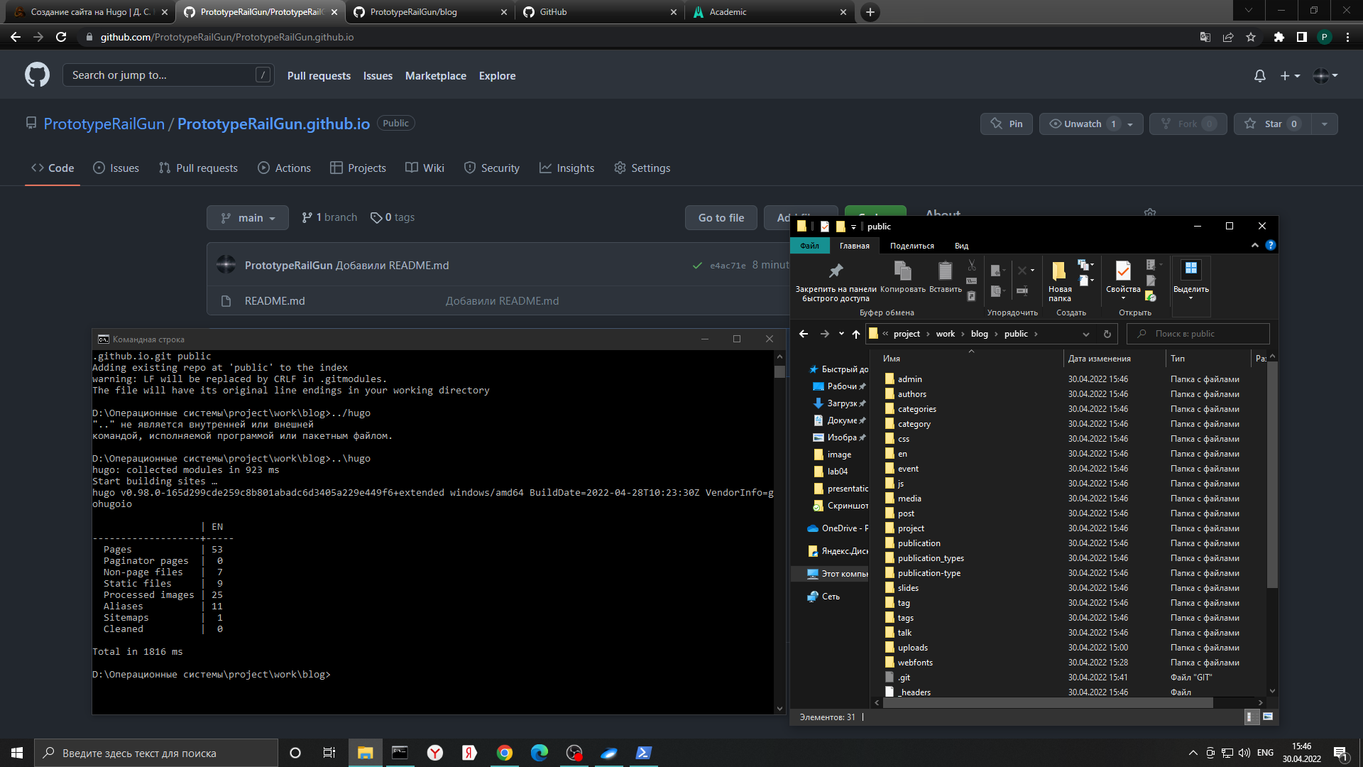

Сгенерированные файлы

## Шаг 10 - Синхронизируем public с репозиторием

Выполняем команды git add, git commit, git push - и созданные на предыдущем шаге файлы теперь на github в репозитории PrototypeRailGun.github.io.

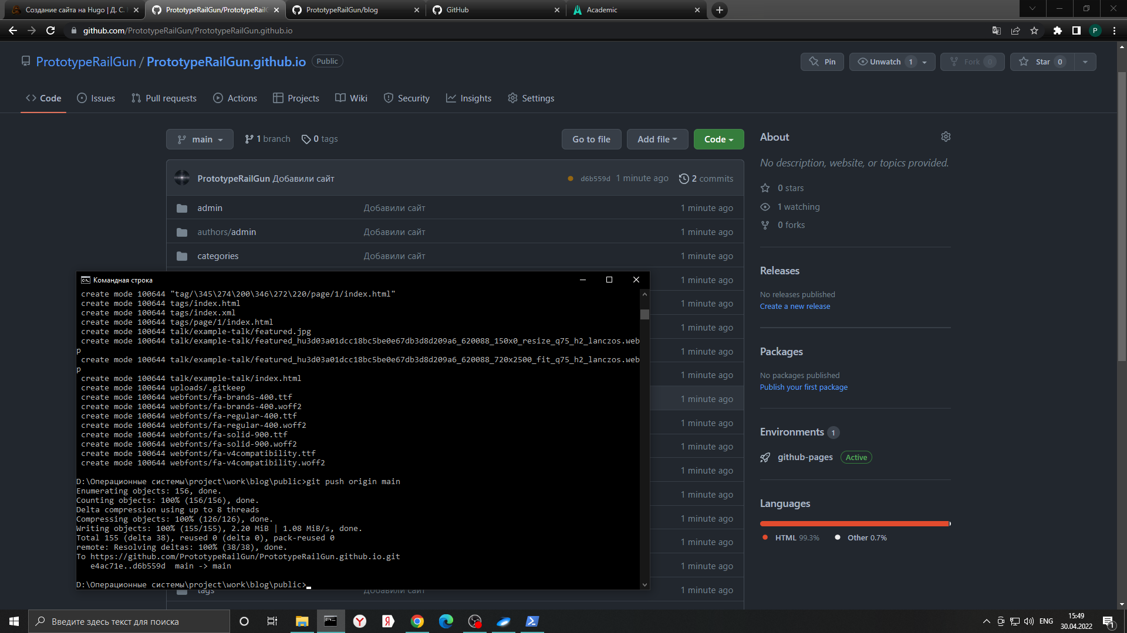

Файлы на сервере

Находим наш сайт в интернете и видим все изменения.



Деплой сайта

# Вывод

Установлено нужное программное обеспечения, заготовка сайта размещена на github pages. Задание первого этапа индивидуального проекта полностью выполнено.